考生姓名： 报考专业： 准考证号码： | 密封线内不要写题
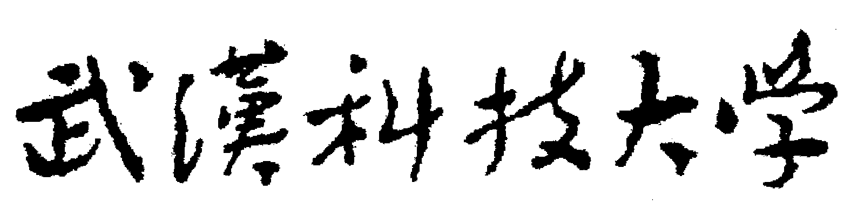2020年全国硕士研究生招生考试初试自命题试题
（ A 卷)
科目代码： 807 科目名称： 物理化学

注意：所有答题内容必须写在答题纸上，写在试题或草稿纸上的一律无效；考完后试题随答题纸交回。
一、判断题(共10小题，每小题2分，共20分）(正确标记“√”，错误标记“×”)
1. 一定量的理想气体从同一始态出发，分别经可逆等温膨胀与绝热可逆膨胀至同一终态压力，则等温过程的终态体积一定大于绝热过程的终态体积。 ( )
2．绝热可逆过程的ΔS一定为0。 ( )
3. 在一个绝热体积恒定的容器中，发生一个化学反应，使系统的温度从T₁升高到T₂，则该过程中ΔU 一定不为0。 ( )
4. 将固体NH₄HCO₃(s)放入真空容器中，恒温到 400K，按下式分解并达到平衡: NH₄HCO₃(s) = NH₃(g) + H₂O(g) + CO₂(g) ，系统组分数 C和自由度数 F均为1。 ( )
5. 利用对消法在电流无限小时测可逆电池电动势，主要是为了减少待测电池的损耗。( )
6. 不论是电解池还是原电池，极化的结果都将使阳极电势变大。 ( )
7．同样条件下，矿泉水的表面张力比纯水大。 ( )
8. 同一根毛细管，分别插入20℃ 和60℃ 的水中，60℃水的液面升得较高。 ( )
9.已知某反应的级数为一级，则可确定该反应一定是单分子反应。 ( )
10. 对于确定的某理想气体，ΔU只与T有关。 ( )

- 单项选择题(共10小题，每小题3分，共30分)
1. 一绝热容器中间用一隔板隔开，一边装有1mol的理想气体，另一边为真空，抽掉隔板后，气体充满整个容器，过程中下列哪个结论是正确的（ ）。
(A) (B)
(C) (D)
2. 工作于393K与293K两大热源间的卡诺可逆热机，其热机效率约为（ ）。
(A) 83% (B) 25% (C) 15% (D) 10%
3.一定量的液态水在101.325 kPa, 373.15 K条件下变为水蒸汽，该过程中系统的ΔU、ΔH、ΔS、ΔG中一定为零的有 。
(A) ΔU (B) ΔH (C) ΔG (D) ΔS
4. FeCl₃ (s)和H₂O(l)能形成四种水合物，在101.325kPa下平衡共存的相数最多为（ ）。
(A) 2 (B) 3 (C) 4 (D) 5
5.在一绝热恒容箱内，有一绝热板将其分成两部分，隔板两边各有1mol N₂（理想气体），其状态分别为298K、p与298K、10p，若以全部气体为体系，抽去隔板后，则Q、ΔU、ΔH、ΔS中，哪些为零？
(A) Q、ΔS (B) Q、ΔU、ΔH (C) ΔU、ΔH、ΔS (D) Q、ΔU、ΔH、ΔS
6. 在一定温度下，一定量的PCl₅ (g)在一密闭刚性容器中达到分解平衡。若往容器中充入惰性气体使系统的压力增加一倍，则PCl₅ 的解离度将（ ）。
(A) 增加 (B) 减少 (C) 不变 (D) 不能确定
7.理想气体经过绝热可逆压缩后，体系温度将__________。
(A) 降低 (B) 升高 (C) 不变 (D) 不能确定
8.在一定温度下，CaCO₃(s)与其分解产物CaO(s)和CO₂(g)成平衡，则平衡系统中的自由度数F = 。
(A) 3 (B) 0 (C) 1 (D) 2
9. 原电池在等温等压可逆的条件下放电时，其在过程中与环境交换的热量为 。
(A) ΔH； (B) ΔG； (C) ΔU； (D) TΔS。
10. 某反应的速率方程为： -dc_{A} /dt = kc_{A}·c_{B} ，则表明该反应一定为 。
(A) 2级反应，双分子反应； (B) 2级反应；
(C) 双分子反应； (D) 不存在反应级数与反应分子数。

三、计算题( 共3小题，每小题6分，共18分) 1mol 理想气体在 T =300 K下，从始态100 kPa 经下列各过程，求各过程的Q，ΔS_{sys}及ΔS_{iso}。
(1) 可逆膨胀到末态压力50 kPa。
(2) 反抗恒定外压50 kPa不可逆膨胀至平衡态。
(3) 向真空自由膨胀至原体积的2倍。

四、计算题( 12分) 2C(s) + O₂(g) == 2CO(g)反应的Δ_{r}G与温度关系为：Δ_{r}G=(－232600－167.8 T/K) J·mol⁻¹, 则此反应的△_{r}H_{m} 及△_{r}S_{m}各为多少？

五、计算题( 15分)已知在$\text{273}\text{.}\text{15}K$时，用竹炭吸附甲醛，其饱和吸附量为$\text{93}\text{.}8{\text{dm}}^{3}⋅{\text{kg}}^{−1}$。若甲醛的分压为$\text{13}\text{.}\text{375}\text{kPa}$，其平衡吸附量为$\text{82}\text{.}5{\text{dm}}^{3}⋅{\text{kg}}^{−1}$，试求：
(1) （8分）Langmuir等温式中的b 值。
(2) （7分）甲醛的分压为$6\text{.}\text{6672}\text{kPa}$时，平衡吸附量为多少？

六、计算题( 15分) 65 °C时N₂O₅ (g)气相分解的速率常数为0.292 min⁻¹，活化能为103.3 kJ·mol⁻¹。
(1) （7分）求此反应的反应级数？ (2) （8分）求此反应80 °C的速率常数k ₂ =？

七、计算题（20分） 25 °C时，，，根据电池Cd│Cd²⁺{a(Cd²⁺)}=0.01 Cl⁻{a(Cl⁻)=0.5}│Cl₂(g,100kPa)│Pt，完成以下问题：
(1) （6分）写出该电池的电极反应式和电池总反应式；
(2) （6分）当z =2时，计算该电池的电动势以及电池反应的Δ_{r}G_{m}，并判断该反应自发进行的方向；
(3) （8分）若该电池可逆进行，电动势的温度系数为1.54×10⁻⁴ V•K⁻¹，计算该电池反应的Δ_{r}S_{m}及电池恒温可逆放电时该过程的热Q_{r,m}。

八、相图分析题 ( 20分) 某A-B二组分凝聚系统相图如下：

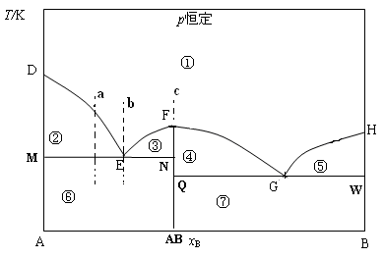

(1)指出图中标有数字各区的相态及成分（2分× 7 =14分）；
① ；
② ；
③ ；
④ ；
⑤ ；
⑥ ；
⑦ 。

(2) 定性绘出图中状态点a、b、c的冷却曲线（6分）；

C

